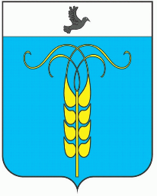
РЕШЕНИЕ
СОВЕТА ГРАЧЕВСКОГО МУНИЦИПАЛЬНОГО РАЙОНА
СТАВРОПОЛЬСКОГО КРАЯ

25 сентября 2020 года с. Грачевка № 89

О подтверждении решения Совета Грачевского муниципального района Ставропольского края от 26.08.2020 года № 81 «О внесении изменений и дополнений в решение Совета Грачевского муниципального района Ставропольского края от 17 декабря 2019 года № 64 «О бюджете Грачевского муниципального района Ставропольского края на 2020 год и плановый период 2021 и 2022 годов»

В соответствии со статьей 58 и 59 Регламента работы Совета Грачевского муниципального района Ставропольского края, утвержденного решением Совета Грачевского муниципального района Ставропольского края от 18 декабря 2018 года № 95, Уставом Грачевского муниципального района Ставропольского края, Совет Грачевского муниципального района Ставропольского края

РЕШИЛ:

1.Подтвердить решение Совета Грачевского муниципального района Ставропольского края от 26.08.2020 года № 81 «О подтверждении решения принятого путем опроса «О внесении изменений и дополнений в решение Совета Грачевского муниципального района Ставропольского края от 17 декабря 2019 года № 64 «О бюджете Грачевского муниципального района Ставропольского края на 2020 год и плановый период 2021 и 2022 годов»

2. Настоящее решение выступает в силу со дня его подписания.

Заместитель председателя Совета
Грачевского муниципального
района Ставропольского края И.Ш. Саромецкая

Исполняющий обязанности главы Грачевского
муниципального района, первый заместитель
главы администрации Грачевского
муниципального района
Ставропольского края О.С. Безменов

